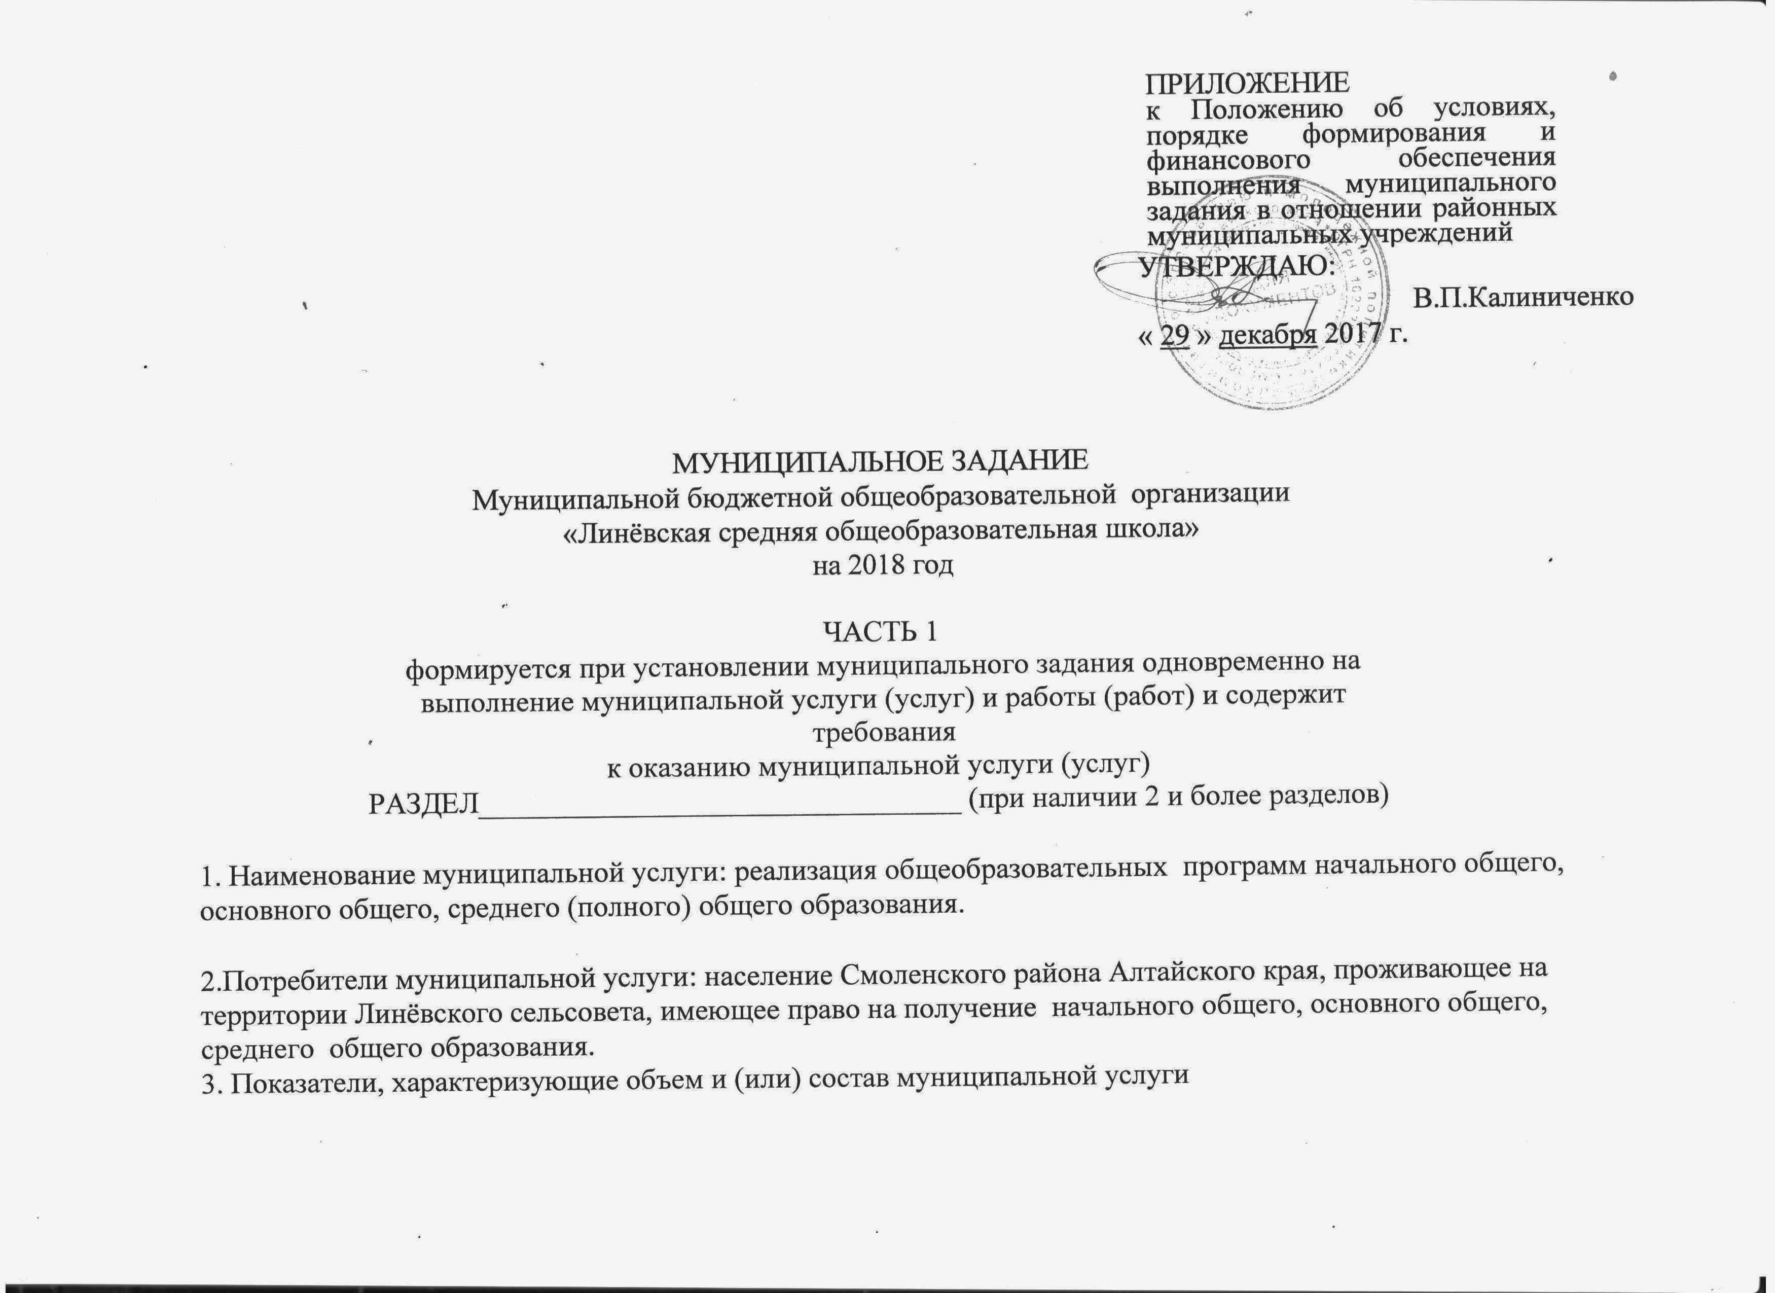

ПРИЛОЖЕНИЕ
к Положению об условиях, порядке формирования и финансового обеспечения выполнения муниципального задания в отношении районных муниципальных учреждений
УТВЕРЖДАЮ:
В.П.Калиниченко
« 29 » декабря 2017 г.

МУНИЦИПАЛЬНОЕ ЗАДАНИЕ
Муниципальной бюджетной общеобразовательной организации
«Линёвская средняя общеобразовательная школа»
на 2018 год
ЧАСТЬ 1
формируется при установлении муниципального задания одновременно на выполнение муниципальной услуги (услуг) и работы (работ) и содержит требования
к оказанию муниципальной услуги (услуг)
РАЗДЕЛ_________________________________ (при наличии 2 и более разделов)
- Наименование муниципальной услуги: реализация общеобразовательных программ начального общего, основного общего, среднего (полного) общего образования.
2.Потребители муниципальной услуги: население Смоленского района Алтайского края, проживающее на территории Линёвского сельсовета, имеющее право на получение начального общего, основного общего, среднего общего образования.
3. Показатели, характеризующие объем и (или) состав муниципальной услуги

3.1. Показатели, характеризующие качество и (или) объем (состав) оказываемой муниципальной услуги
№ | Наименование | Единица | Формула | Значения показателей качества муниципальной услуги | Источник

п/п | показателя | измерения | расчета* | отчетный год | Текущий финансовый год  2017 | очередной финансовый год  2018 | информации о значении показателя (исходные , данные для ее расчета)
1 | Полнота предоставления услуги: предоставление общедоступного и  бесплатного начального общего, основного общего и среднего (полного) общего образования в ОУ, (А) | % | А=Н/Пх100%, где А- не ниже  контрольных нормативов  установленных лицензией  общеобразовательного  учреждения, Н - количество детей  обучающихся в школе на отчетный  период, П - количество детей  микрорайона школы, подлежащих  обучению. |  | 100 | 100 | Форма федерального статистического наблюдения ОО – 1,  утверждённая приказом Росстата от 17.08.2016 № 429;  результаты августовского подворного обхода
2 | Доля выпускников,  получивших на ЕГЭ по  математике и русскому  языку не ниже  минимального  количества баллов,  необходимых для  получения  удовлетворительной  оценки, (Е) | % | Е=М/РхЮО%, М количество  выпускников, получивших на ЕГЭ  по математике и русскому языку не  ниже минимального количества  баллов, необходимых для  получения удовлетворительной оценки, Р общее количество выпускников |  | 100 | 100 | Протоколы  результатов ЕГЭ
3 | Доля учащихся, окончивших год на «отлично» и «хорошо» от общего числа учащихся в ОУ, (С) | % | С=Х/ОхЮО%, X количество  учащихся, окончивших год на  «отлично» и «хорошо», О - общее  количество учащихся в ОУ (кроме  учащихся 1 класса) |  | 30,0 | 36,3 | Публичный отчёт,  Статистический  отчёт  учреждения по  итогам  учебного года.
4 | Доля учащихся 9 классов, получивших аттестат особого образца, (Е) | % | Е= А/Х х100%, А -• количество  учащихся 9 классов, получивших  аттестат особого образца, X  общее количество учащихся 9классов,допущенных к государственной итоговой  Аттестации. |  | 0 | 6,25 | Публичный отчёт,  Статистический  отчёт  учреждения по  итогам  учебного года.
5 | Доля выпускников, окончивших школу с медалью «За особые заслуги», (Е) | % | Е= А/Тх100%, А количество  выпускников, окончивших школу с медалью «За особые заслуги», Т - общее количество учащихся  11 классов, допущенных к  государственной итоговой  аттестации |  | 14,3 | 14,3 | Публичный отчёт,  Статистический  отчёт  учреждения по  итогам  учебного года.
6  7 | Доля учеников, оставленных по неуспеваемости на второй год от общего числа учеников в ОУ, (Д)  Обеспеченность школьной библиотеки учебниками, (Б) | %  % | Д=В/Ох 100%, В-количество  учеников оставленных на второй год, О общее количество учащихся в ОУ  Б=Уч/Пт х!00%, Уч - оличество  учебников в библиотеки,  обеспечивающих государственный образовательный стандарт в соответствии с требованиями, Пт -общая потребность в учебниках  Б=Уч/Пт х!00%, Уч - оличество  учебников в библиотеки,  обеспечивающих государственный образовательный стандарт в соответствии с требованиями, Пт -общая потребность в учебниках |  | 2,4  98 | 1,9  100 | Публичный отчёт,  Статистический  отчёт  учреждения по  итогам  учебного года.  Публичный отчёт,  Статистический  отчёт  учреждения по  итогам  учебного года.
8 | Удовлетворенность родительской общественности качеством общего образования, (Р | % | Р=И/С х!00%, Р - процент уровня  удовлетворенности качеством  образовательной деятельности ОУ,  И количество опрошенных  удовлетворенных качеством  общего образования, С- общее  количество опрошенных |  | 75 | 100 | НОК ОД  Социологический  опрос  населения.
*ссылка на соответствующий нормативный правовой акт, утверждающий методику расчета, при его наличии.

3.2. Объем муниципальной услуги (в натуральных показателях):
№ п/п | Наименование показателя | Единица измерения | Значения показателей объема (состава) оказываемой муниципальной услуги |  |  | Источник информации о значении показателя
№ п/п | Наименование показателя | Единица измерения | отчетный  год • | Текущий финансовый год  2017 | очередной финансовый год  2018
1 | Количество детей, получающих начальное общее, основное общее, среднее (полное) общее образование | Чел. |  | 201 | 218 | Форма федерального статистического наблюдения № ОО – 1,  утверждённая приказом Росстата от 17.08.2016 № 429;
1.1 | Количество детей, получающих начальное общее образовани | Чел. |  | 92 | 98 | Форма федерального статистического наблюдения № ОО – 1,  утверждённая приказом Росстата от 17.08.2016 № 429;
1,2 | Количество детей, получающих основное общее образовани | Чел. |  | 91 | 102 | Форма федерального статистического наблюдения № ОО – 1,  утверждённая приказом Росстата от 17.08.2016 № 429;
1,3 | Количество детей, получающих среднее (полное) общее образование | Чел. |  | 18 | 18 | Форма федерального статистического наблюдения № ОО – 1,  утверждённая приказом Росстата от 17.08.2016 № 429;
1.4 | Количество детей, обучающихся на дому | Чел. |  | 6 | 5 | Форма федерального статистического наблюдения № ОО – 1,  утверждённая приказом Росстата от 17.08.2016 № 429;
1.5 | Количество детей, обучающихся в форме экстерната | Чел. |  | 0 | 0 | Форма федерального статистического наблюдения № ОО – 1,  утверждённая приказом Росстата от 17.08.2016 № 429;
1.6 | Количество детей, посещающих группы продлённого дня | Чел. |  | 20 | 20 | Форма федерального статистического наблюдения № ОО – 1,  утверждённая приказом Росстата от 17.08.2016 № 429;
1.7 | Количество детей, посещающих группы кратковременного пребывания | Чел. |  | 14 | 17 | Форма федерального статистического наблюдения № ОО – 1,  утверждённая приказом Росстата от 17.08.2016 № 429;
2. | Количество классов комплектов | Ед. |  | 12 | 12 | Форма федерального статистического наблюдения № ОО – 1,  утверждённая приказом Росстата от 17.08.2016 № 429;
3. | Введение ФГОС | Чел. |  | 134 | 163 (1-7 кл.) | Форма федерального статистического наблюдения № ОО – 1,  утверждённая приказом Росстата от 17.08.2016 № 429;
4. Порядок оказания муниципальной услуги:
4.1. нормативные правовые акты, утверждающие порядок оказания муниципальных
Услуг: нормативный правовой акт об утверждении Стандарта предоставления муниципальной услуги: Стандарт качества оказания муниципальной услуги «обеспечение прав граждан на получение начального общего, основного общего, среднего (полного) общего образования в общеобразовательных учреждениях Смоленского района Алтайского края по образованию»
4.2. порядок информирования потенциальных потребителей оказываемой муниципальной услуги:
№ п/п | Способ информирования | Состав размещаемой (доводимой) информации | Частота обновления информации
1 | На специальных информационных стендах в учреждении | - информация о разрешительных документах; - информация об оказываемых услугах, текущих планах, делах, мероприятиях; -информация о расписании учебных занятий; -информация о режиме работы секций, кружков; - информация о часах приема и телефонов специалистов ОУ по вопросам получения услуг учреждения; - телефоны консультативно-психологической помощи города, края; - просветительская информация для учащихся и родителей; -об адресе сайта в сети Интернет | По мере изменения
2 | Информация | Сотрудники учреждения предоставляют необходимые сведения и разъяснения об оказываемой муниципальной услуге | По мере обращения
3 | На Интернет-ресурсах (сайте) | Информация о муниципальной услуге, перечень образовательных услуг и программ, электронный журнал | По мере изменения
4 | В средствах массовой информации | Районная газета «Заря» | По мере необходимости
5 | По мере необходимости административный регламент | Информация о процедуре предоставления муниципальной услуги | По мере необходимости
6 | Объявления | Информация о процедуре предоставления муниципальной услуги | По мере изменения
7 | Информирование при личном обращении | Сотрудники учреждения предоставляют необходимые сведения и разъяснения об оказываемой муниципальной услуге | По мере обращения
5. Основания для досрочного прекращения исполнения муниципального задания:
N.  п/п | Основание для прекращения | Пункт, часть, статья и реквизиты нормативного правового акта
1. | Ликвидация образовательного учреждения | Ст.22 ч..10-15 Закона РФ «Об образовании» № 273 от 26 декабря 2012г.; Устав ОО.
2. | Реорганизация образовательного учреждения | Ст.22 ч..10-15 Закона РФ «Об образовании» № 273 от 26 декабря 2012г.; Устав ОО.
6. Предельные цены (тарифы) на оплату муниципальной услуги (заполняется в случае, если предусмотрено оказание муниципальной услуги на платной основе):
- нормативный правовой акт, устанавливающий цены (тарифы) на оплату муниципальной услуги либо порядок
их установления нет________________________________________________________
- орган, устанавливающий цены (тарифы) нет___________________________
- значения предельных цен (тарифов):

№  п/п | Наименование услуги | Цена (тариф), единица изменения
1 | реализация общеобразовательных программ начального общего, основного общего, среднего (полного) общего образования. | безвозмездно

7. Порядок контроля за исполнением муниципального задания.
№ п | Формы контроля | Периодичность | Органы исполнительной власти, осуществляющие контроль за оказанием услуги
1 | Плановые выездные проверки | Комплексная 1 раз в 3 года,  Тематические 1 раз в год | учредитель
2 | Камеральные проверки | Не чаще 2 раз в год | учредитель
8. Требования к отчетности об исполнении муниципального задания.
8.1. Форма отчета об исполнении муниципального задания:
п/п | Наименование показателя | Единица измерения | Значение, утвержденное  в муниципальном задании па очередной финансовый год | Фактическое значение на очередной финансовый год | Характеристика причин отклонения от запланированного значения | Источник(и) информации о фактическом значении показателя
 | Объемы оказания муниципальной услуги
1
2
 | Качество муниципальной услуги
1
2
- Сроки предоставления отчетов об исполнении муниципального задания:
По оценке объёмов оказания муниципальных услуг – 2 раза в год в срок: до 15 октября (по состоянию на 01 октября), до 05 февраля (по отчёту за год).
По оценке качества оказания муниципальной услуги, оценки эффективности и результативности выполнения муниципального задания ежегодно до 05 февраля года, следующего за отчётным (по формам, установленным п. 8.1).
- Иные требования к отчетности об исполнении муниципального задания отсутствуют.

9. Иная информация, необходимая для контроля за оказанием муниципальной услуги, отсутствует.

